FARKLILIKLAR HARMONİSİ
Gelişim Alanı: | Sosyal Duygusal
Yeterlik Alanı: | Kişiler Arası Beceriler
Kazanım/Hafta: | Kültürel farklılıklara duyarlı bir bakış açısı geliştirir. / 26. Hafta
Sınıf Düzeyi: | 5. Sınıf
Süre: | 40 dk (Bir ders saati)
Araç-Gereçler: | - “Sabah güneş doğarken kuş sesleri” isimli video  (https://www.youtube.com/watch?v=b-AZvuti5Ew)  - Çalışma Yaprağı-1  - Etkinlik Bilgi Notu
Uygulayıcı İçin Ön Hazırlık: | - Çalışma Yaprağı-1 poster şeklinde hazırlanır ve dersten önce tahtaya/duvara yapıştırılır.  - Etkinlik Bilgi Notu etkinlik öncesinde okunur.
Süreç (Uygulama Basamakları): | - Uygulayıcı tarafından tüm öğrencilerden arkalarına yaslanıp derin bir nefes aldıktan sonra gözlerini kapatmaları, çok güzel bir ormanda oldukları, bu ormanı ve ormanın içindekileri hayal etmeleri istenir. Öğrenciler gözlerini kapatır kapatmaz önceden indirilen veya akıllı tahta/tablet/akıllı telefondan ulaşılabilen “Sabah güneş doğarken kuş sesleri” isimli videonun ilk iki dakikası öğrencilere dinletilir.  - Videonun ardından öğrencilere “Sevgili öğrenciler. Az önce hep birlikte güzel bir hayale daldık. Kimler hayalini bizlerle paylaşmak ister?” diye sorulur. Öğrencilerin paylaşımda bulunmaları teşvik edilerek gönüllü öğrenciler başta olmak üzere diğer öğrencilerin de paylaşımları dinlenir.  - Öğrencilerin paylaşımlarının ardından sınıfa şu sorular sorulur:  - Hayal ettiğiniz ormanda kuş seslerini duyduğunuzda neler hissettiniz?  - Tüm kuşlar aynı sesi çıkarmış olsalardı hayal kurarken duyduğumuz sesler nasıl farklılaşırdı?  - Hayal ettiğiniz ormanda kuşlar dışında başka neler vardı? Onların varlığı hayalimizi nasıl etkiledi?  - Öğrencilerin paylaşımları alındıktan sonra farklı kuş seslerinin ahenkli bir bütün oluşturduğu vurgusu yapılarak aşağıdaki yönerge verilir:  “Sevgili öğrenciler, bu haftaki etkinliğimizin amacı kültürel farklılıklara duyarlı bir bakış açısı geliştirmek. Bu amaçtan yola çıkarak kimler bize kültür, kültürel farklılıklar, kültürel farklılıklara duyarlı olmak kavramlarını açıklamak ister?”  - Öğrencilerin paylaşımları alındıktan sonra Etkinlik Bilgi Notu’nda yer alan bilgilerden yararlanarak eksik kalan yanlar tamamlanır.  - Uygulayıcı tarafından Etkinlik Bilgi Notu’nda yer alan dünya kültürlerinden örnekler sınıfa okunur ve aşağıdaki yönerge öğrencilere verilir:  “Dünya’nın her tarafında bizlere farklı gelen bazen de kendi kültürümüzle benzer özellikler taşıyan kültürleri fark ederiz. Bahsettiğimiz örneklere baktığımızda bizim kültürümüzle benzer olan ya da bize farklı gelen durumlar nelerdir? Kendi kültürümüzde buna benzer durumlara örnekler verir misiniz?”  - Öğrencilerin paylaşımları alındıktan sonra, süreç tartışma sorularıyla devam ettirilir:  - Dünyada ve ülkemizde farklı kültürlere sahip insanların var olduğunu fark ettiğinizde neler hissettiniz?  - Kültürel farklılıkların hayatımıza etkileri neler olabilir?  - Kültürel farklılıklar bize ne gibi katkılar sağlar?  - Öğrencilerin paylaşımları alındıktan sonra, süreç tartışma sorularıyla devam ettirilir:  “Sevgili öğrencilerim, bugün sizlerle çok önemli bir konu üzerine konuştuk. Nasıl ki bir kuş diğerini farklı ötüyor diye ötekileştirmiyorsa, dünyanın dört bir yanında birbirinden farklı ve güzel canlılar uyum içinde yaşayabiliyorsa, bir gökkuşağı tüm renkleri bir arada barındırıp bizlere huzur veriyorsa insanların ve kültürlerin farklılıkları da bizlere öyle huzur ve mutluluk vermelidir. Farklılıklar zenginliklerimizdir, bizleri geliştirir ve büyütürler. Kültürel farklılıklar ve bu farklılıklara duyarlı olup hoşgörü içinde yaşayabilmek birçok kültür ve medeniyete ev sahipliği yapmış Anadolu topraklarının bizlere bıraktığı önemli bir mirastır. Her kültür kendi içinde çok kıymetli ve özel parçalar barındırır. Önemli olan görebildiğimiz bu farklılıkları yargılamadan, kendi kültürümüzle kıyaslama yapmadan, eleştirmeden olduğu gibi kabul edip saygı duyabilmektir.”
Kazanımın Değerlendirilmesi: | - Sınıf 7 gruba ayrılır. Birinci gruba Azerbaycan, ikinci gruba Mısır, üçüncü gruba İtalya, dördüncü gruba Brezilya, beşinci gruba ABD, altıncı gruba Papua Yeni Gine ve yedinci gruba Japonya’da yaşadığını hayal ettiğimiz bir çocuğa kendi kültürlerini anlatmaları ve öğrencilerden mektup yazdığı bölgede yaşayan “hayali arkadaşının” da kültürünü araştırıp benzerlikleri ve farklılıkları, bu benzerlik ve farklılıklarla ilgili duygu ve düşüncelerini bu mektupta ifade etmeleri istenebilir. Bir haftanın sonunda yazdıkları mektupları uygulayıcıya teslim etmeleri söylenebilir.  - Öğrencilerden merak ettikleri, ilgi duydukları ülkemizdeki ve/veya dünyadaki kültürleri araştırıp bu konuyla ilgili duygu ve düşüncelerini anlatan bir kompozisyon yazmaları istenebilir.
Uygulayıcıya Not: | - Akıllı tahta veya projektör bulunan sınıflarda Çalışma Yaprağı-1 tahtaya yansıtılabilir.  Özel gereksinimli öğrenciler için;  - Çalışma Yaprağı-1 kontrast zemin üzerine yapıştırılarak ya da dokunsal özellikler eklenerek görme bakımından işlevsel hale getirilebilir.  - Tartışma soruları basitleştirilerek öğrencilerin katılım süreci desteklenebilir.  - Kültürel farklılıkları açıklamak için Çalışma Yaprağı-1 deki çocukların fiziksel özellikleri betimlenerek farklılıklara dikkat çekilebilir.
Etkinliği Geliştiren: | Yağmur Benian Duru

Çalışma Yaprağı-1

KÜLTÜR

KÜLTÜREL FARKLILIKLAR
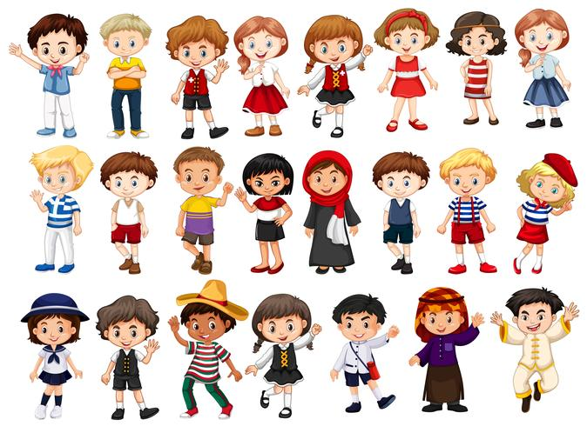
KÜLTÜREL FARKLILIKLARA DUYARLILIK
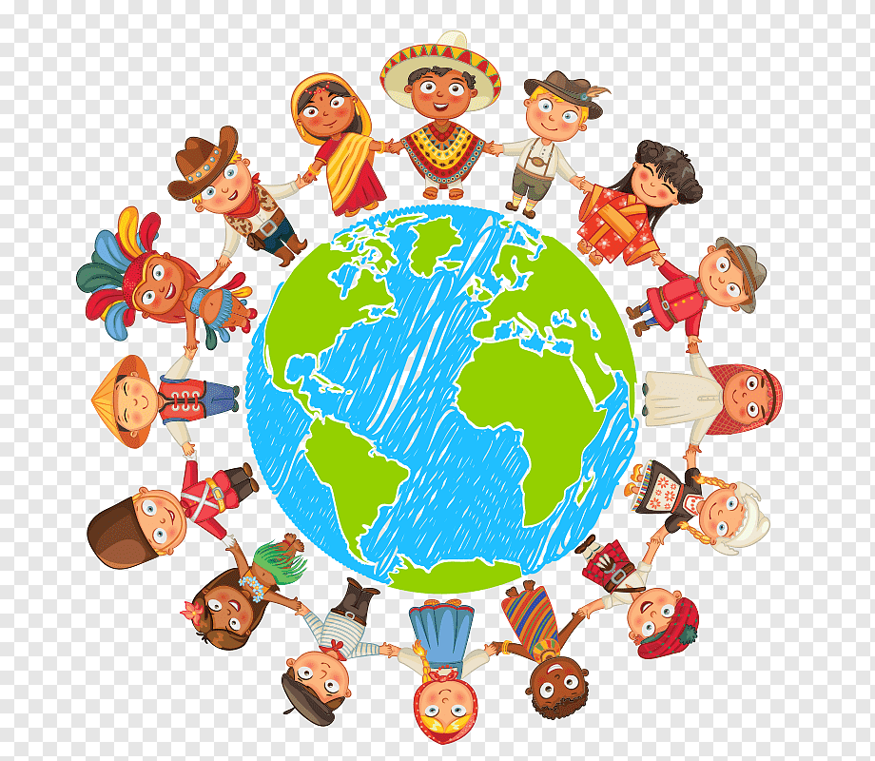

Etkinlik Bilgi Notu

Kültür: Kültür kelime anlamı olarak inşa etmek demektir. Toplumların kendilerine özgü olan ve gelecek nesillere aktardıkları maddi veya manevi her şey kültürdür. Kültür bizi sarıp sarmalayan, hayatımızı şekillendiren; dil, din, gelenek görenek, tarih, sanat, dünya görüşü gibi ögeleri içinde barındıran yaşam şeklidir. Toplum var oldukça kültür de gelecek nesillere aktarılmaya ve yaşatılmaya devam edecektir.

Kültürel farklılıklar: Kişilerin veya toplumların sahip oldukları, benimsedikleri kültür ögelerinin birtakım farklılıklar göstermesidir. Tarihe baktığımızda neredeyse her coğrafyada birçok medeniyetin ve onların kültürlerinin izlerine rastlarız. Bunlardan en kıymetlileri ve zenginleri hiç şüphesiz Anadolu topraklarıdır. Tarihin ilk çağlarından bu yana Anadolu'da pek çok uygarlık ve kavim yaşamıştır. Dolayısıyla Anadolu'da dünyanın en zengin kültür izlerine rastlanabilir. Bu kadar kültürün buluştuğu bir coğrafyada kültürel farklılıkların olması da haliyle kaçınılmazdır.

Kültürel farklılıklara duyarlılık: Kültürler arasında fark olabileceğini anlamakla başlayan bir süreçtir. Bu süreçte kendi kültürümüzden farklı olan kültürleri fark edip onları doğru-yanlış, iyi-kötü olarak sınıflandırmak yerine onları oldukları gibi kabul etmektir. Kültürel farklılıklara duyarlılık demek saygı ve hoşgörü demektir. Farklılıklarımız, zenginliklerimizdir.

HADİ DÜNYADAKİ BAZI ÖRNEKLERE BAKALIM…

- Hindistan’da hangi elinle yemek yediğin çok önemli. Ellerini yıkayıp tabağa elini uzattığında sağ elini kullandığında yemeğin tadının daha lezzetli geldiğini düşünüyorlar.

- Orta Asya’da yaşayan birçok insan yemeklerini bizim gibi çatal ve kaşıkla yemiyor, onlar çubuklar kullanıyorlar. Çok ilginç öyle değil mi?

- İran’da misafirliğe gittiğinde görgü kuralları gereği tabağının hepsini bitirmemen gerekirken, İtalya’da durum tam tersi, burada eğer tabağındaki yemeğin tamamını bitirmezsen yemeği beğenmediğin düşünülebilir.

- Evet derken başımızı yukarı ve aşağı, hayır derken ise sağa ve sola sallarız öyle değil mi? Bulgaristan’da ise bu durum tam tersi.

- Japonya’da bir eve gireceğin zaman ayakkabılarını çıkarmalısın. Ama kesinlikle çoraplarını çıkarma yoksa seni saygısız biri olarak algılayabilirler. Ayrıca onlarda da bizdeki gibi misafir terliği denen bir şey var

- Filipinler’de bir eve misafir olduğunda o evin en yaşlı kişisini bulup ondan dua istemek oldukça yaygın bir gelenektir. Yaşlı kişinin elini alnına koyup ona saygını gösterebilirsin.

https://www.momondo.com.tr/discover/ilginc-gelenekler-ve-ipuclari

